Sede di Brindisi

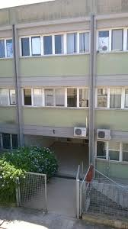Sede di San Vito dei Normanni

**DOCUMENTO DEL CONSIGLIO DI CLASSE**

**15 maggio 2025**

**ANNO SCOLASTICO 2024/2025**

**Classe 5^ sez. …….**

**Indirizzo ……………..**

**Coordinatore: prof. ………..**

***Indice generale***

|  |  |
| --- | --- |
| **PRIMA SEZIONE** | |
| 1.1 Descrizione dell’Istituto | *pag.* |
| 1.2 Quadro orario | *pag.* |
| 1.3 Docenti della classe | *pag.* |
| 1.4 Elenco degli alunni | *pag.* |
| 1.5 Presentazione della classe | *pag.* |
| 1.6 Profilo professionale educativo in uscita (PECUP) | *pag.* |
| 1.7 Percorso educativo | *pag.* |
| 1.8 Partecipazione delle famiglie | *pag.* |
| **SECONDA SEZIONE** | |
| 2.1 Obiettivi trasversali raggiunti  (Per gli *Obiettivi specifici disciplinari* si fa riferimento alle PAM in formato digitale, disponibili su Pen Drive USB) | *pag.* |
| 2.2 Attività - Percorsi – Progetti svolti nell’ambito di Educazione Civica | *pag.* |
| **TERZA SEZIONE** | |
| 3.1 Attività di approfondimento in ORARIO CURRICOLARE | *pag.* |
| 3.2 Elenco e contenuti dei progetti EXTRACURRiColari | *pag.* |
| 3.3 PCTO (Percorso per le Competenze Trasversali e Orientamento) | *pag.* |
| 3.4 Orientamento in uscita – attività proposte | *pag.* |
| 3.5 UDA pluridisciplinari per Assi culturali sviluppata dal Consiglio di Classe | *pag.* |
| 3.6 Macro-aree tematiche e nuclei tematici fondamentali d’indirizzo sviluppati nel corso dell’anno scolastico | *pag.* |
| 3.7 Simulazione della prima e seconda prova, del colloquio d’esame e relativi documenti (se svolto) | *pag.* |
| **QUARTA SEZIONE** | |
| 4.1 Valutazione degli alunni | *pag.* |
| 4.2 Griglia di valutazione sommativa | *pag.* |
| 4.3 Griglia di valutazione per la prova orale | *pag.* |
| 4.4 Criteri di attribuzione del Credito | *pag.* |
| 4.5 Componenti del Consiglio di Classe e firma | *pag.* |
| **APPENDICE NORMATIVA** | *pag.* |
| **ALLEGATI:**  **ALL. 1** Piano Annuale del Consiglio di Classe (PAC);  **ALL. 2** Piano Annuale di materia (PAM);  **ALL. 3** Relazione finale di disciplina ed elenco dei contenuti;  (N.B. le discipline coinvolte nell’insegnamento di Educazione Civica, come previsto da Curricolo trasversale di Educazione civica, inseriranno nella relazione di disciplina i contenuti e le ore svolte di Educazione Civica)  **ALL. 4** Programmi svolti fino al 15 maggio, con previsione dell’ulteriore svolgimento fino al termine dell’anno;  **ALL. 5** Simulazione della prima e della seconda provad’Esame | |

**PRIMA SEZIONE**

***1.1 Descrizione dell’Istituto (prendere dal PTOF)***

……….

***1.2 Quadro orario***

…………

***1.3 Docenti della classe***

|  |  |
| --- | --- |
| **Cognome e nome** | **Disciplina** |
|  |  |
|  |  |
|  |  |
|  |  |
|  |  |
|  |  |
|  |  |
|  |  |
|  |  |

***1.4 Elenco degli alunni (N.B. NON inserire i nomi di alunni/e)***

La classe ______ è composta da ______ studenti

COMPOSIZIONE DELLA CLASSE:

- n. totale allievi:

- n. maschi:

- n. femmine:

- n. studenti che frequentano per la seconda volta:

- n. studenti che provengono da altro Istituto:

- n. studenti con ripetenze nel curricolo scolastico precedente:

- n. studenti con disabilità certificate DVA:

- n. studenti con DSA certificati:

- n. studenti con potenziali BES:

***1.5 Presentazione della classe***

…….

***1.6 Profilo Professionale Educativo in uscita (PECUP) Vedi PTOF***

……….

***1.7 Percorso Educativo***

Nel processo di insegnamento-apprendimento, per il raggiungimento degli obiettivi prefissati e in relazione alle discipline interessate e alle tematiche proposte, sono state effettuate lezioni frontali, lavori di gruppo, attività di laboratorio, attività di recupero in orario scolastico e micro-didattica. Sono stati utilizzati libri di testo, testi integrativi, articoli di giornali specializzati, saggi, materiale multimediale, computer e LIM. Inoltre, sono state utilizzate le applicazioni contenute nella piattaforma "Google Workspace for education" come Classroom, Calendar, Presentazioni, Jamboard.

Per gli alunni con DSA e BES è stato previsto l’uso degli strumenti compensativi e dispensativi riportati nei PDP redatti per il corrente anno scolastico (tempi di consegna più lunghi, uso di mappe concettuali, calcolatrice ecc.), adattati ai nuovi strumenti e alle nuove tecniche di insegnamento. Per tali alunni, oltre che per gli alunni con disabilità, si è provveduto ad assegnare, con precedenza assoluta, tutti gli strumenti necessari per evitare qualsiasi forma di esclusione dai processi educativi (dispositivi elettronici, supporto team innovazione per problematiche di accesso).

***1.8 Partecipazione delle famiglie***

Le famiglie sono state convocate per il ricevimento pomeridiano in presenza sia nel mese di dicembre sia nel mese di aprile. Inoltre, a partire dallo scorso anno scolastico e per il corrente, gli alunni e le famiglie hanno beneficiato della figura del docente tutor e degli strumenti e funzionalità offerti dalla piattaforma UNICA come concreto supporto nell’individuazione del percorso più indicato per il futuro dei ragazzi.

**SECONDA SEZIONE**

***2.1 Obiettivi trasversali raggiunti***

Gli obiettivi educativi e didattici del Consiglio di classe perseguono due finalità: lo sviluppo della personalità degli studenti e del senso civico (obiettivi educativo - comportamentali) e la preparazione culturale e professionale (obiettivi cognitivo – disciplinari).

a. Obiettivi educativo-comportamentali

• Rispetto delle regole

• Atteggiamento corretto nei confronti degli insegnanti e dei compagni

• Puntualità nell’entrata a scuola e nelle giustificazioni

• Partecipazione alla vita scolastica in modo propositivo e critico

• Impegno nel lavoro personale

• Attenzione durante le lezioni

• Puntualità nelle verifiche e nei compiti

• Partecipazione al lavoro di gruppo

• Responsabilizzazione rispetto ai propri compiti all’interno di un progetto

b. Obiettivi cognitivo-disciplinari

• Analizzare, sintetizzare e interpretare in modo sempre più autonomo i concetti, procedimenti, etc. relativi ad ogni disciplina, pervenendo gradatamente a formulare giudizi critici

• Operare collegamenti interdisciplinari mettendo a punto le conoscenze acquisite e saperli argomentare con i dovuti approfondimenti

• Comunicare in modo chiaro, ordinato e corretto utilizzando i diversi linguaggi specialistici

• Saper costruire testi a carattere espositivo, esplicativo, argomentativo e progettuale per relazionare le proprie attività

• Affrontare e gestire situazioni nuove, utilizzando le conoscenze acquisite in situazioni problematiche nuove, per l’elaborazione di progetti (sia guidati che in autonomia).

***2.2 Attività – Percorsi – Progetti svolti nell’ambito di Educazione Civica***

L’Educazione Civica è stata reintrodotta nella scuola italiana con la legge del 20/8/2019 n. 92, con la primaria finalità di contribuire “a formare cittadini responsabili e attivi e a promuovere la partecipazione piena e consapevole alla vita civica, culturale e sociale delle comunità, nel rispetto delle regole, dei diritti e dei doveri” (art. 1).

Tale insegnamento deve contribuire a far sì che si sviluppi “nelle istituzioni scolastiche la conoscenza della Costituzione italiana e delle istituzioni dell'Unione Europea per sostanziare, in particolare, la condivisione e la promozione dei principi di legalità, cittadinanza attiva e digitale, sostenibilità ambientale e diritto alla salute e al benessere della persona” (art. 2).

RIFERIMENTI NORMATIVI:

● Legge 20 agosto 2019, n. 92, concernente “Introduzione dell’insegnamento scolastico dell’educazione civica”

● Legge 5 marzo 2024, n. 21 modifica la L. 92/2019 (artt. 1 e 3) integrandola con l’ed. finanziaria e lo sviluppo economico

● D.M. n. 183 del 07.09.2024 ‐ Adozione delle Linee guida per l’insegnamento dell’educazione civica

È stato così delineato un CURRICOLO VERTICALE E TRASVERSALE, con la relativa rubrica di valutazione che, tenuto conto delle indicazioni contenute nei documenti normativi, degli spunti evidenziatisi nelle riunioni programmatiche di inizio anno scolastico, propone una scansione per anno di corso dei contenuti da affrontare, con riferimento a tre nuclei concettuali:

1. COSTITUZIONE;

2. SVILUPPO ECONOMICO E SOSTENIBILITÀ;

3. CITTADINANZA DIGITALE.

Infine, sono state innovate le competenze e gli obiettivi di apprendimento ad essi correlati.

|  |  |  |  |
| --- | --- | --- | --- |
| **PERCORSI DI EDUCAZIONE CIVICA SVOLTI** | | | |
| **Titolo del percorso** | **Discipline coinvolte** | **Risultati di apprendimento**  (DM n.183 Linee guida del 07/09/2024) | **Obiettivi specifici di apprendimento** |
| *Educazione alla legalità: la criminalità organizzata* |  | **Competenza n. 9**  Maturare scelte e condotte di contrasto alla illegalità. | Analizzare la diffusione a  livello territoriale delle varie  forme di criminalità, in particolare di quelle contro la persona e i beni pubblici e  privati.  Analizzare, altresì, la  diffusione della criminalità  organizzata, i fattori storici e di contesto che possono  avere favorito la nascita delle mafie e la loro successiva diffusione, nonché riflettere sulle misure di contrasto alle  varie mafie.  Analizzare infine gli effetti  della criminalità sullo sviluppo socio-economico e  sulla libertà e sicurezza delle persone. |
| *La protezione civile, educazione stradale, volontariato* |  | **Competenza n. 6**  Acquisire la consapevolezza delle situazioni di rischio del proprio territorio, delle potenzialità e dei limiti dello sviluppo e degli effetti delle attività umane sull’ambiente. Adottare comportamenti responsabili verso l’ambiente.  **Competenza n. 4**  Sviluppare atteggiamenti e comportamenti responsabili volti alla tutela della salute e del benessere psicofisico. | Analizzare le varie situazioni di rischio nel proprio territorio (rischio sismico, idrogeologico,  ecc.) attraverso l’osservazione e l’analisi di dati forniti da soggetti istituzionali.  Adottare comportamenti  corretti e solidali in situazioni di emergenza in collaborazione con la Protezione civile e con altri soggetti istituzionali del territorio.  Individuare gli effetti dannosi derivanti dall’assunzione di sostanze illecite e (ogni tipologia di droga, comprese le droghe sintetiche) o di comportamenti che inducono dipendenza (oltre alle droghe, il fumo, l’alcool, il doping, l’uso patologico del web, il gaming, il gioco d’azzardo), anche attraverso l’informazione delle evidenze scientifiche; adottare conseguentemente condotte a tutela della propria e altrui salute.  Riconoscere l’importanza della prevenzione contro ogni tossicodipendenza e assumere comportamenti che promuovano la salute e il benessere fisico e psicologico della persona. Conoscere le forme di criminalità legate al traffico di stupefacenti. |

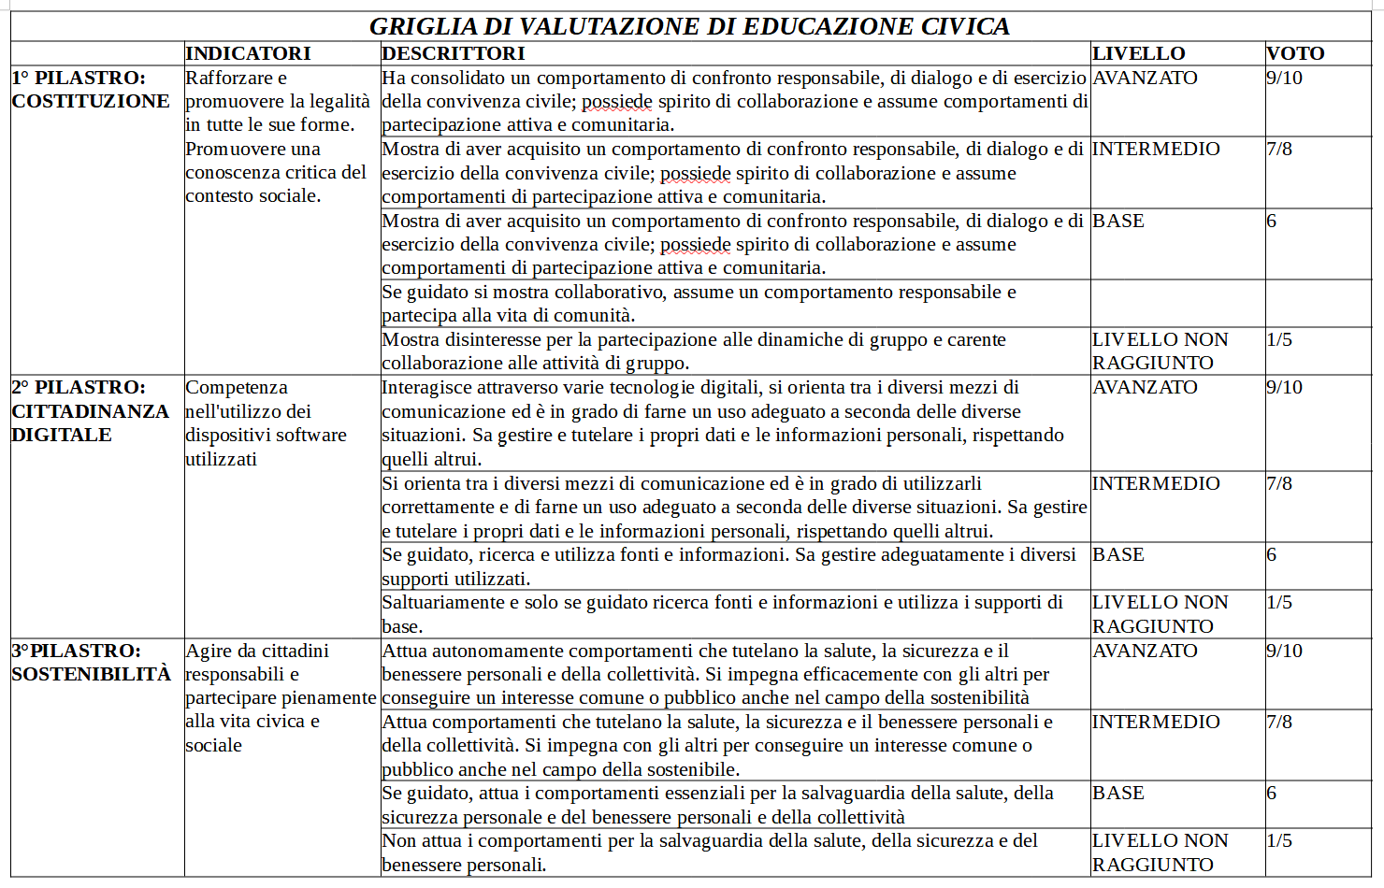

**TERZA SEZIONE**

***3.1 Attività di approfondimento in ORARIO CURRICOLARE***

………

***3.2 Elenco e contenuti dei progetti EXTRACURRICOLARI***

……….

***3.3 PCTO (Percorsi per le Competenze Trasversali e Orientamento)***

La classe, nel corso del secondo biennio e del quinto anno, ha svolto le attività di PCTO secondo i dettami della normativa vigente (Legge 13 luglio 2015, n.107 e successive integrazioni). Gli studenti, oltre alle attività svolte nel corso del secondo biennio documentate agli atti della scuola, nel corrente a. s. sono stati coinvolti nelle seguenti iniziative:

- stage formativi e aziendali:

- Visite aziendali:

- Orientamento al lavoro e agli studi universitari:

- Conferenze:

- Visite culturali:

- Ecc:

RELAZIONE FINALE:

…………..

***3.4 Orientamento in uscita – Attività proposte***

………

***3.5 UDA pluridisciplinari per Assi culturali sviluppata dal Consiglio di Classe***

…………..

***3.6 Macro-aree tematiche e nuclei tematici fondamentali d’indirizzo sviluppati nel corso dell’anno scolastico***

Nel corrente a.s. sono state sviluppate le seguenti *macro-aree tematiche*, comuni per tutti gli indirizzi, di seguito riportate:

- La figura della donna;

- Salute e benessere;

- Scienza e progresso;

- Ambiente e sostenibilità.

Inoltre, durante l’anno scolastico sono stati scelti e trattati i seguenti *nuclei tematici fondamentali d’indirizzo*:

-…...

***3.7 Simulazione della prima e seconda prova d’esame, colloquio d’esame e relativi documenti (se svolto)***

Ai sensi dell’art. 20 co.3 dell’O.M. n.67 del 31 marzo 2025: “negli istituti professionali del vigente ordinamento, la seconda prova non verte su discipline ma sulle competenze in uscita e sui nuclei fondamentali di indirizzo correlati. Pertanto, la seconda prova d’esame degli istituti professionali del vigente ordinamento è un’unica prova integrata, la cui parte ministeriale contiene la “cornice nazionale generale di riferimento” che indica:

a. la tipologia della prova da costruire, tra quelle previste nel Quadro di riferimento dell’indirizzo (adottato con d.m. 15 giugno 2022, n. 164);

b. il/i nucleo/i tematico/i fondamentale/i d’indirizzo, scelto/i tra quelli presenti nel suddetto Quadro, cui la prova dovrà riferirsi.”

Si fa presente che l’Istituto ha svolto in data 7 marzo e 8 aprile 2025 le simulazioni della prima prova oggetto d’Esame, prevedendo sette tracce nelle tre tipologie; in data 14 marzo e 9 aprile, invece, ha svolto le simulazioni della seconda prova oggetto d’Esame, prevedendo:

- le seguenti TIPOLOGIE: (indicare le tipologie somministrate durante la prima e la seconda simulazione);

- i NUCLEI TEMATICI FONDAMENTALI D’INDIRIZZO (indicare i nuclei tematici scelti in dipartimento)

**QUARTA SEZIONE**

***4.1 Valutazione degli alunni***

La valutazione degli apprendimenti è stata condotta sulla base delle competenze e dei contenuti individuati nelle programmazioni dei Dipartimenti disciplinari o dei singoli docenti e dei criteri stabiliti dal Collegio dei Docenti attraverso le griglie di valutazione delle diverse discipline.

Il Consiglio di Classe, per la valutazione globale, ha tenuto conto:

• del raggiungimento degli obiettivi trasversali definiti dal Consiglio di Classe;

• degli aspetti socio-affettivi e comportamentali di pertinenza del Consiglio e da esso definiti, con riferimento alla partecipazione (valutazione di processo);

• delle conoscenze e competenze acquisite, delle prestazioni mostrate nelle diverse discipline (valutazione di profitto);

• del raggiungimento delle competenze chiave.

***4.2 Griglia di valutazione sommativa***

|  |  |  |  |  |
| --- | --- | --- | --- | --- |
| **DESCRITTORI** | **VOTO** | **INDICATORI** | | |
|  |  | **CONOSCENZE** | **COMPETENZE LINGUISTICHE** | **CAPACITA’ DI ANALISI, SINTESI,**  **CONFRONTO** |
| GRAVEMENTE INSUFFICIENTE | 1-4 | Conoscenze estremamente frammentarie;  Incapacità di riconoscere semplici questioni | Scarsa o nulla capacità espositiva; assenza di un linguaggio adeguato | Non è in grado di collegare conoscenze perché inesistenti |
| INSUFFICIENTE | 5 | Conoscenza superficiale e incerta degli argomenti  Scarsa padronanza delle conoscenze | Incerta capacità espositiva e uso di un linguaggio impreciso | Con difficoltà riesce a collegare conoscenze; riesca a fare confronti e collegamenti solo se guidato |
| SUFFICIENTE | 6 | Conoscenza essenziale e per linee generali;  sufficiente padronanza delle conoscenze | Sufficiente proprietà espositiva; uso di un linguaggio sufficientemente appropriato | Semplice capacità di sintesi; sa fare semplici collegamenti e confronti |
| DISCRETO | 7 | Conoscenza non ampia ma sicura degli argomenti;  discreta rielaborazione delle conoscenze | Adeguata proprietà espressiva e utilizzo dei linguaggi specifici | Discreta capacità di sintesi, sa costruire confronti e collegamenti ma rimangono incertezze |
| BUONO | 8 | Conoscenza completa degli argomenti; buona rielaborazione delle conoscenze | Chiarezza espositiva e proprietà lessicali; utilizzo preciso e adeguato di linguaggi specifici. | Ha acquisito autonomia nel collegare conoscenze;  sa costruire confronti e collegamenti |
| OTTIMO | 9 | Conoscenza approfondita degli argomenti,  rielaborazione personale delle conoscenze | Ottima capacità espositiva; uso corretto dei linguaggi formali. | Sa organizzare in modo autonomo e completo le conoscenze; sa fare collegamenti tra i diversi saperi |
| ECCELLENTE | 10 | Conoscenza approfondita dei contenuti; capacità di rielaborazione critica | Brillanti capacità espositive e sicura padronanza dei linguaggi specifici | Ottima capacità di trasferire le conoscenze maturate e ottima capacità di operare collegamenti tra  i saperi |

***4.3 Griglia di valutazione per la prova orale***

(All. A dell’O.M. n.67 del 31 marzo 2025)

***4.4 Criteri di valutazione e attribuzione del credito***

Ai sensi dell’art. 15, co.1, del d. lgs. 62/2017, in sede di scrutinio finale il consiglio di classe attribuisce il punteggio per il credito scolastico maturato nel secondo biennio e nell’ultimo anno fino a un massimo di quaranta punti, di cui dodici per il terzo anno, tredici per il quarto anno e quindici per il quinto anno.

Premesso che la valutazione sul comportamento concorre alla determinazione del credito scolastico, il consiglio di classe, in sede di scrutinio finale, procede all’attribuzione del credito scolastico a ogni candidato interno, sulla base della tabella di cui all’allegato A al d. lgs. 62/2017 nonché delle indicazioni fornite nel presente articolo. L’art. 15, co. 2 bis, del d.lgs. 62/2017, introdotto dall’art. 1, co. 1, lettera d), della legge 1° ottobre 2024, n. 150, prevede che il punteggio più alto nell’ambito della fascia di attribuzione del credito scolastico spettante sulla base della media dei voti riportata nello scrutinio finale possa essere attribuito se il voto di comportamento assegnato è pari o superiore a nove decimi. Tale disposizione trova applicazione anche ai fini del calcolo del credito degli studenti frequentanti, nel corrente anno scolastico, il terzultimo e penultimo anno.

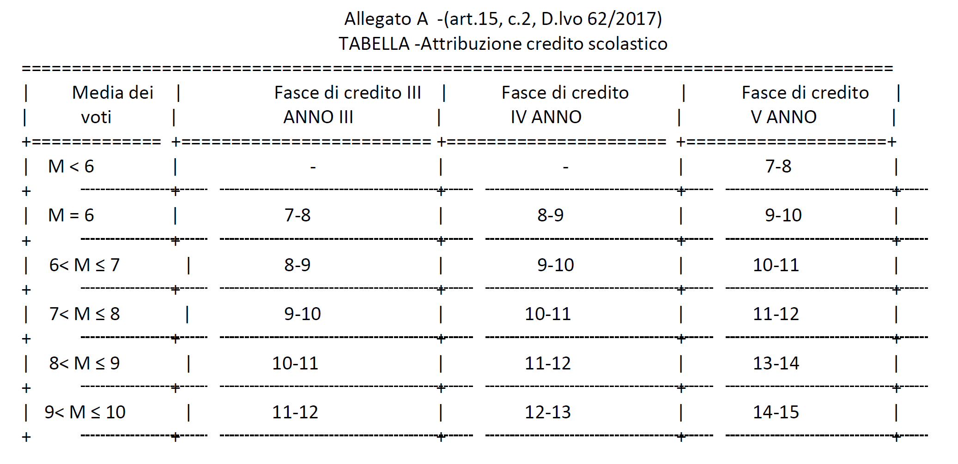

*Si precisa che nella redazione del presente Documento il Consiglio di Classe ha tenuto conto indicazioni fornite dal Garante per la protezione dei dati personali con nota del 21 marzo 2017, prot. n. 10719, ovvero “… nello svolgimento delle proprie funzioni istituzionali…” ha agito “…nel pieno rispetto dei diritti e delle libertà fondamentali, nonché della dignità degli studenti, anche con particolare riferimento alla riservatezza, all'identità personate e al diritto alla protezione dei dati personali…”. Pertanto, il CdC dichiara che i dati trattati sono solo quelli effettivamente pertinenti e non eccedenti per il perseguimento delle finalità che si vogliono raggiungere.*

***4.5 Componenti del Consiglio di Classe e firma***

|  |  |
| --- | --- |
| **DOCENTE** | **FIRMA** |
|  |  |
|  |  |
|  |  |
|  |  |
|  |  |
|  |  |
|  |  |
|  |  |
|  |  |

**APPENDICE NORMATIVA**

Il presente documento è stato redatto alla luce della normativa vigente:

* Ordinanza ministeriale sugli esami di Stato: O.M. 67 del 31 marzo 2025;
* All. A Ordinanza ministeriale Griglia di valutazione per la prova orale;
* Decreto Legislativo 13 aprile 2017, n. 62 (Norme in materia di valutazione e certificazione delle competenze nel primo ciclo ed esami di Stato);
* Comma 28 art.1 L. 107 del 13 luglio 2015;
* Nota MIM n. 12423 del 26 marzo 2024;
* Decreto Ministeriale n. 1095 del 21 novembre del 2019 (Quadri di riferimento prima prova scritta Esami di Stato);
* Decreto Ministeriale n. 164 del 15/06/2022 (Quadri di riferimento seconda prova scritta Esami di Stato);
* Nota ministeriale relativa al D.M. n. 164 del 15/06/2022 (Quadri di riferimento seconda prova scritta Esami di Stato);
* Nota ministeriale del 15 settembre 2022 relativa al D.M. n. 164 del 15/06/2022 (Adozione dei “Quadri di riferimento per la redazione e lo svolgimento delle seconde prove” e delle “Griglie di valutazione per l’attribuzione dei punteggi” per gli esami di Stato conclusivi del II ciclo degli istituti professionali di nuovo ordinamento);
* Decreto del Presidente della Repubblica 22 giugno 2009, n. 122 (Regolamento recante coordinamento delle norme vigenti per la valutazione degli alunni);
* Legge 20 agosto 2019, n. 92 (Educazione civica);
* Decreto Ministeriale n. 21 del 5 marzo 2024 che modifica la Legge 20 agosto 2019, n. 92;
* Decreto del Ministro dell’istruzione 6 agosto 2020, n. 88 (Curriculum dello studente);
* Decreto Ministeriale n. 328/2022, Linee guida per l’orientamento (E-Portfolio);
* Legge 1 ottobre 2024 n. 150 “Revisione della disciplina in materia di valutazione delle studentesse e degli studenti, di tutela dell’autorevolezza del personale scolastico nonché di indirizzi scolastici differenziati-in vigore dal 31/10/2024”.